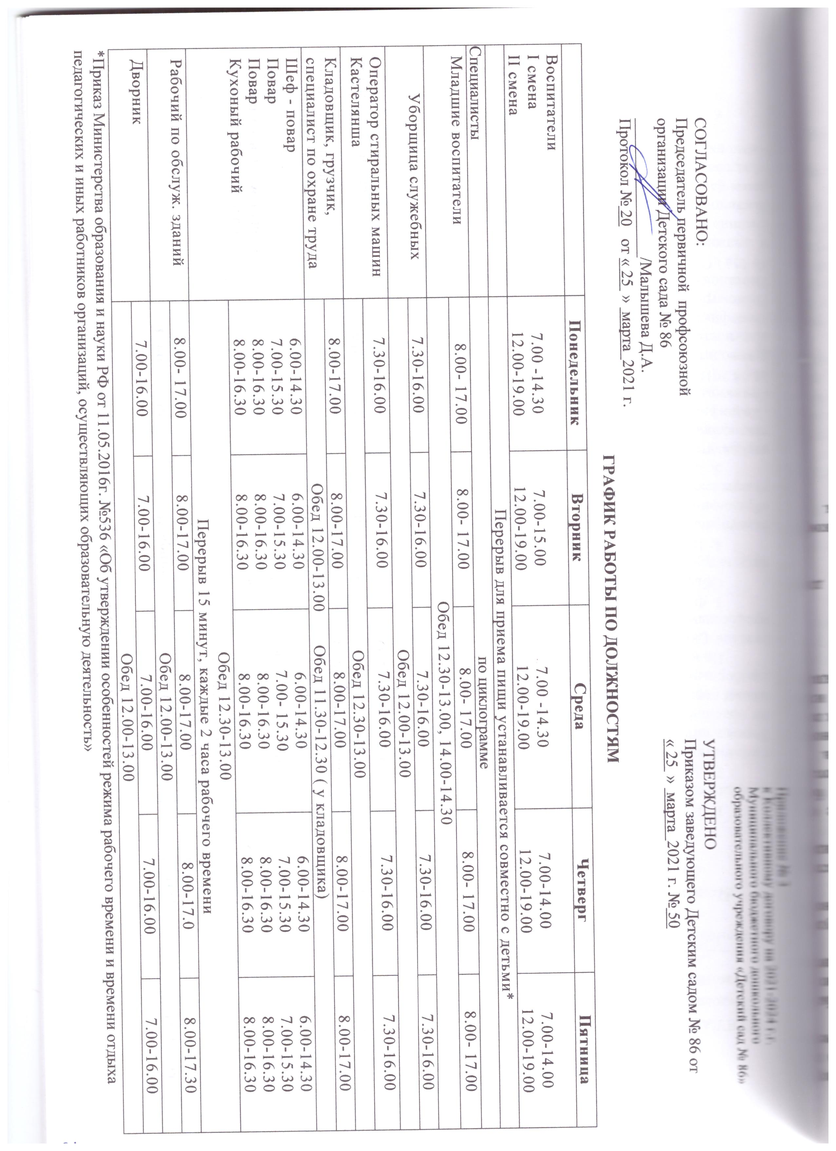

ГРАФИК РАБОТЫ АДМИНИСТРАЦИИ

 | Понедельник | Вторник | Среда | Четверг | Пятница
Заведующий | 8.00 – 17.00 | 8.00 – 17.00 | 8.00 – 17.00 | 8.00 – 17.00 | 8.00 – 17.00
 | Обед 12.00 – 13.00
Заместитель заведующего по воспитательной и методической работе | 8.30 – 17.00 | 8.30 – 17.00 | 8.30 – 17.00 | 8.30 – 17.00 | 8.30 – 17.00
 | Обед 12.30 – 13.00
Заместитель заведующего по хозяйственной работе | 8.00 – 17.00 | 8.00 – 17.00 | 8.00 – 17.00 | 8.00 – 17.00 | 8.00 – 17.00
 | Обед 12.00 – 13.00
Делопроизводитель | 8.00 – 16.30 | 8.00 – 16.30 | 8.00 – 16.30 | 8.00 – 16.30 | 8.00 – 16.30
 | Обед 12.15 – 12.45

